子孫計畫彙整一份，期中(12/20完成，期末(109.07/10完成)
國立東石高中各子計畫期(中)末檢核及成果（每個子計畫請填一份）
子計畫編號：106-5(B2) 子計畫名稱：強化學校辦學體質
一、子計畫期(中)末檢核
說明：每個子計畫請填一份，請利用學校帳號密碼登入「高職優質化資訊網（http://203.71.198.29/）」，於「資料填報」之「各子計畫期末績效檢核表」線上填報後，輸出word檔彙整至本表冊）
計畫編號 | 106-5(B2) |  | 計畫名稱 | 強化學校辦學體質
辦理項目  （請單選） | A1落實學校課程發展 |  |  | A2推動創新多元教學 |  | A3深化教師教學專業
 | B1導引適性就近入學 |  |  | █ B2強化學校辦學體質 |  | B3加強學生多元展能
 | B4形塑人文藝術素養 |  |  | B5激發學校卓越創新
辦理時間 | 108年 8 月 1日起 至 109 年 7月 31日止
本項子計畫之量化檢核  （與本項子計畫無關之項目請填「0」） | 項 目 |  |  |  |  |  | 單 位
 | 1.本項子計畫輔助教師發展教學檔案件數 |  |  |  |  |  | 0 | 件
 | 2.本項子計畫輔助教師研發教材件數 |  |  |  |  |  | 0 | 件
 | 3.本項子計畫輔助教師至業界進修或研習（三天以上）人次 |  |  |  |  |  | 0 | 人次
 | 4.本項子計畫教師實施教學演示（公開觀課）人數 |  |  |  |  |  | 0 | 人
 | 5.本項子計畫教師參與教學評量人數 |  |  |  |  |  | 0 | 人
 | 6.本項子計畫增購教學用電腦數量 |  |  |  |  |  | 0 | 台
 | 7.本項子計畫參與合作的國中校數 |  |  |  |  |  | 0 | 校
 | 8.本項子計畫辦理國中學生技藝教育職涯試探活動國中學生參加人數 |  |  |  |  |  | 0 | 人
 | 9.本項子計畫辦理國中學生技藝教育職涯試探活動班級數 |  |  |  |  |  | 0 | 班
 | 10.本項子計畫頒發學生入學獎學金人次 |  |  |  |  |  | 0 | 人次
 | 11.本項子計畫辦理社區或國中宣導場次 |  |  |  |  |  | 0 | 場次
 | 12.本項子計畫輔助學生參加技能檢定之人次 |  |  |  |  |  | 0 | 人次
 | 13.本項子計畫輔助學生獲縣市級（含）以上之競賽各項競賽前三名人次 |  |  |  |  |  | 0 | 人次
 | 14.本項子計畫提供學生參加校外各項競賽獲獎助金人次 |  |  |  |  |  | 0 | 人次
 | 15.本項子計畫本年度輔助新增學生社團數 |  |  |  |  |  | 0 | 個
 | 16.本項子計畫辦理學生多元學習活動（含營隊、研習、競賽、參訪等）之參與學生人次（不含產業參觀活動） |  |  |  |  |  | 0 | 人次
 | 17.本項子計畫開設高職學生精進英語文能力課程節數 |  |  |  |  |  | 0 | 節數
 | 18.本項子計畫所建置教學網站之學習單元數 |  |  |  |  |  | 0 | 單元
 | 19.本項子計畫所發展之學校本位課程開設學分數 |  |  |  |  |  | 0 | 學分
 | 20.本項子計畫辦理跨校合作課程數 |  |  |  |  |  | 0 | 科目
 | 21.本項子計畫辦理協同教學節數 |  |  |  |  |  | 0 | 節數
 | 22.本項子計畫引進外籍英語文教師協助教學人數 |  |  |  |  |  | 0 | 人
 | 23.本項子計畫辦理研習（如課程研發、專業實習、專題製作、性別平等教育、學生生涯輔導等）之教職員參加人次 |  |  |  |  |  | 0 | 人次
 | 24.本項子計畫增購行政用電腦（含筆記型電腦）數量 |  |  |  |  |  | 0 | 台
 | 25.本項子計畫增購學校行政e化軟體數量 |  |  |  |  |  | 0 | 套
 | 26.本項子計畫辦理學校行政人員資訊研習時數 |  |  |  |  |  | 0 | 小時
 | 27.本項子計畫辦理學校行政業務相關研習時數 |  |  |  |  |  | 0 | 小時
 | 28.本項子計畫辦理學生參加國際交流人數 |  |  |  |  |  | 0 | 人
 | 29.本項子計畫輔助文藝性社團之參加學生人數 |  |  |  |  |  | 0 | 人
 | 30.本項子計畫辦理校內多元藝術人文演講學生參與人次 |  |  |  |  |  | 0 | 人次
 | 31.本項子計畫辦理校內多元藝術人文演出活動學生參與人次 |  |  |  |  |  | 0 | 人次
 | 32.本項子計畫辦理校外多元藝術人文演出活動學生參與人次 |  |  |  |  |  | 0 | 人次
 | 33.本項子計畫輔助裝置校內多元藝術人文裝置藝術品組數 |  |  |  |  |  | 0 | 組
 | 34.本項子計畫辦理教師參與產學合作人次 |  |  |  |  |  | 0 | 人次
 | 35.本項子計畫延攬產業專業技術人才協助教學人次 |  |  |  |  |  | 0 | 人次
 | 36.本項子計畫延攬產業專業技術人才協助專題製作教學人次 |  |  |  |  |  | 0 | 人次
 | 37.本項子計畫辦理產業相關參觀活動場次 |  |  |  |  |  | 0 | 場次
 | 38.本項子計畫規劃改善最近一期學校評鑑委員意見項目數 |  |  |  |  |  | 2 | 項
 | 39.本項子計畫落實改善最近一期學校評鑑委員意見項目數 |  |  |  |  |  | 2 | 項
 | 40.本項子計畫推動強化近一期學校評鑑指標項目數 |  |  |  |  |  | 2 | 項
 | 41.以本項子計畫執行或輔助強化學校各項特色亮點計畫數 |  |  |  |  |  | 0 | 件
 | 42.以本項子計畫執行或輔助強化學校各項特色亮點金額數 |  |  |  |  |  | 0 | 元
本項子計畫之質性檢核（請描述辦理成效及特色） | - 本學期邀請校務評鑑工作人員及鄰近優質學校汽車科主任來本科指導，來改善工場睘境缺失。  - 購買電系配線台，來增加學生學習汽車電系的了解度。
本項子計畫執行所遭遇問題、考評小組意見及改進作法（請分項敘述） | 執行問題（學校填寫） |  |  |  | 改進作法（學校填寫）
 | 1.尋找諮詢委員不好找 |  |  |  | 提早利用關係絡繫。
 | 2.
 | 3.
 | 諮詢委員意見  （請參考課綱諮詢輔導委員意見） |  |  |  | 改進作法（學校填寫）
 | 1.
 | 2.
 | 3.
子計畫聯絡人 | 單位 | 汽車科 |  | 職稱 | 科主任
 | 姓名 | 林溪銀 |  | 電話 | (05)3794180-608
 | E-mail | global0421@yahoo.com.tw
備註：1.「辦理項目」請單選最適切之項目。
2. 與本項子計畫無關之「本項子計畫之量化檢核」項目請填「0」，並且請勿自行增加「本項子計畫之量化檢核項目」。
3.「執行所遭遇問題、諮詢委員意見及改進作法」如不敷填寫，可自行增列。
二、計畫目標
1. 改善學校評鑑意見，強化學校辦學體質，透過定期專案管考，順暢優質化計畫推動，解決計畫執行難處，提升整體計畫效益，促進學校優質。
2. 藉由汽車科發展規劃，擬定汽車科發展目標及強化學校本位課程，建立汽車科特色與形象。
3. 藉由經費挹注改善汽車科實習工廠教學環境，建立安全整潔的廠域環境。
三、實施內容工作進度
執行月份  工作項目 |  |  | 108年 |  |  |  |  |  | 109年
 |  |  | 8 | 9 | 10 | 11 | 12 | 1 |  | 2 | 3 | 4 | 5 | 6 | 7
1 | 106-5(B2)-1  提升優質化專案績效 | 預定
 |  | 實際
2 | 106-5(B2)-2  檢核汽車科發展計畫 | 預定
 |  | 實際
3 | 106-5(B2)-3  改善汽車科實習工廠教學環境 | 預定
 |  | 實際
4 | 106-5(B2)-4  針對汽車科評鑑缺點定期專案管考及追蹤 | 預定
 |  | 實際
5 | 106-5(B2)-5  利用專業諮詢改善評鑑缺失 | 預定
 |  | 實際
填表說明：1.子計畫工作項目臚列以擇要簡明為原則。
2.各子計畫應珍視資源並依預定進度定期召開會議管控進度。

四、經費執行情形
（說明：請以核定的子計畫經費概算表中的項目進行說明。）

- 107會計年度（107年8月至12月）
子計畫名稱：
經常門項目名稱 |  |  | 預算金額 | 執行金額 | 備註
1 | 諮詢費 |  | 4 | 4
2 | 國內旅費 |  | 3 | 0.292
3 | 全民健保補充保費 |  | 0.076 | 0.076
4 | 印刷費 |  | 3 | 4
5 | 膳費 |  | 4 | 2
6 | 設備維護費 |  | 8 | 8
7 | 物品費 |  | 7 | 7
8 | 雜支 |  | 4.804 | 5
經常門總計 |  |  | 33.88 (a) | 30.368(b) | 89.63% (經費執行率b/a%)
資本門項目名稱 |  |  | 預算金額 | 執行金額
1 |  | 電系配線台 | 48 | 48 | 評鑑課程缺失改善用
2
3
4
資本門總計 |  |  | 48(c) | 48(d) | 100% (經費執行率d/c%)
總經費 |  |  | 81.88(e) | 78.368(f) | 95.7% (總經費執行率f/e%)

- 108會計年度（108年1月至7月）
子計畫名稱：
經常門項目名稱 |  |  | 預算金額 | 執行金額 | 備註
1 | 諮詢費 |  | 4
2 | 國內旅費 |  | 3
3 | 全民健保補充保費 |  | 0.076
4 | 印刷費 |  | 5
5 | 膳費 |  | 4
6 | 設備維護費 |  | 11
7 | 雜支 |  | 6.804
經常門總計 |  |  | 33.88 (a) | (b) | % (經費執行率b/a%)
資本門項目名稱 |  |  | 預算金額 | 執行金額
1
2
3
4
資本門總計 |  |  | (c) | (d) | % (經費執行率d/c%)
總經費 |  |  | (e) | (f) | % (總經費執行率f/e%)

五、執行成果（含照片）
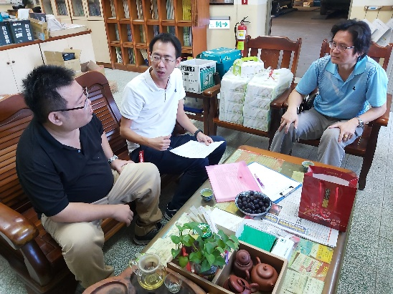 | 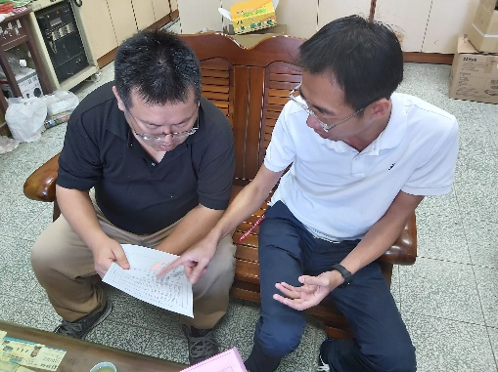 | 相片
校務評鑑工作人員說明要注意事項 | 與優質汽車科主任缺失如何改善 | 相片內容
相片 | 相片 | 相片
相片內容 | 相片內容 | 相片內容

六、效益評估
- 量化分析
指標項目 |  | 108學年度
 |  | 目標 | 績效
方案量化指標 | B2-1校務及專業類科（學校）評鑑各項目成績未達80分的比率。 | 0% | 尚未評鑑
學校自選量化指標 | S9家長對學校評價。 | 95% | 94%
 | S10學生對學校辦學認同度。 | 87% | 90%
 | S11專任合格教師比率。 | 100% | 100

- 質性分析
1. 辦理評鑑改善事項邀請諮詢專家學者指導會議，針對評鑑待改進事項進行改善規劃，發展本科特色。
2. 運用科務會議進行溝通協調建立共識。
- 自評執行成效
1.利用汽車科LINE群組，可以隨時討論科務及檢討評鑑缺點改善實施進度。
2.重新整理實習工場及完成畫工作區標線。
3.上、聘請校務評鑑工作人員及鄰近優質學校汽車科主任專業諮詢委員來改善評鑑缺失。
七、檢討與建議
- 對本項子計畫執行成效之檢討與建議。
- 本項子計畫對高職優質化輔助方案之檢討與建議。

